|  |  |  |  |  |  |  |  |
| --- | --- | --- | --- | --- | --- | --- | --- |
| **Protokoll:** | **01** | **BITTE AUSWÄHLEN** | | | | | |
| **Projekt:** | **Offizieller Name der Maßnahme** Straße Nr., PLZ Ort | | | **LP:** | **BITTE AUSWÄHLEN** | | |
| **Bauherr:** | **Name der Firma/Organisation**  Straße Nr., PLZ Ort | | i.V.: | | **Name der Firma/Organisation**  Straße Nr., PLZ Ort | | |
| **Ort der Besprechung:** | **Name des Standortes/Firma/Organisation**  Straße Nr., PLZ Ort | | | | | **Datum:** | *Datum* |
| **Teilnehmer:** | **Institution / Firma:** | | **Fax / E-Mail:** | | | **Verteiler:** | **Anwesenheit:** |
|  |  | |  | | | **x** | **x** |
|  |  | |  | | | **x** | **x** |
|  |  | |  | | | **x** | **x** |
|  |  | |  | | |  |  |
|  |  | |  | | |  |  |
|  |  | |  | | |  |  |
|  |  | |  | | |  |  |
|  |  | |  | | |  |  |
|  |  | |  | | |  |  |
|  |  | |  | | |  |  |
|  |  | |  | | |  |  |
|  |  | |  | | |  |  |
|  |  | |  | | |  |  |
|  |  | |  | | |  |  |
|  |  | |  | | |  |  |
|  |  | |  | | |  |  |
|  |  | |  | | |  |  |
| **Protokollführung:** | | | | | | | |
|  |  | |  | | |  | |
| **Besprechungsleitung:** | | | | | | | |
|  |  | |  | | |  | |

*Angabe „zeitweise“ (zw) oder Zeitangabe für: Person nahm nur für einen bestimmten Zeitraum teil.*

Vereinbarung stillschweigend:

Das Protokoll gibt das Verständnis des Verfassers wieder. Empfänger werden gebeten die Inhalte sorgfältig zu prüfen. Sofern kein inhaltliches Einverständnis der Empfänger vorliegen sollte, ist innerhalb einer Woche ein entsprechender Vorbehalt zu verfassen und geltend zu machen. Geschieht dies nicht, gelten die verfassten Punkte als korrekt widergegeben und angenommen.

Es gelten die Regeln für Besprechungen und Meetings, sowie die jeweiligen Festlegungen der Rollen, der Region Hannover (Service 17) gemäß Aufgabenheft.

Protokollaufbau:

Das Protokoll ist nach den Spalten: Ordnungspunkt; Gegenstand/Ziel/Ergebnis; Eigenschaft, Zuständigkeit und Termin aufgebaut. Einem Protokollgegenstand wird ein Ordnungspunkt vorangestellt, welcher aus zwei Teilen besteht: Teil 1: Nr. des aktuellen Protokolls; Teil 2: Lfd. Nr. im aktuellen Protokoll. Ergänzungen bei bestehenden Punkten werden mit entsprechendem Aufnahmedatum in fetter Schrift und der Fließtext in Normalschrift verfasst.

Neue Protokollpunkte sind am Ordnungspunkt zu erkennen und müssen daher nicht gesondert formatiert hervorgehoben werden.

Die Spalte „Eigenschaft“ soll eine Hilfestellung zur besseren Übersicht zum aktuellen Status geben:

A = Eine **A**ufgabe ist zu erledigen

E = Ein **E**rgebnis zum Protokollpunkt wurde festgelegt und wird zur Kenntnis und Erledigung gegeben

Erledigt = Der Protokollpunkt ist **erledigt** und kann zur nächsten Protokollversion entfern werden

|  |  |  |  |  |  |  |  |  |  |  |  |  |  |  |
| --- | --- | --- | --- | --- | --- | --- | --- | --- | --- | --- | --- | --- | --- | --- |
|  | | **001.xx Allgemein / Organisatorisch** | | | | | | | | | | | | |
| **001.01.01** |  | | | **Unterthema XY** | | | | | | | | | | |
| 14.12.2018 | Morbi a metus. Phasellus enim erat, vestibulum vel, aliquam a, posuere eu, velit. Nullam sapien sem, ornare ac,. Nulla accumsan, elit sit | | | | | | | | | A | | Musterfirma | | 15.12.2018 |
| **001.01.02** | **Unterthema XY** | | | | | | | | |  | |  | |  |
| 14.12.2018 | Morbi a metus. Phasellus enim erat, vestibulum vel, aliquam a, posuere eu, velit. Nullam sapien sem, ornare ac, nonummy non, lobortis a, enim. Nunc tincidunt | | | | | | | | | E | | Musterfirma | | 15.12.2018 |
| 22.01.2019 | Morbi a metus. Phasellus enim erat, vestibulum vel, aliquam a, posuere eu, velit. Nullam sapien sem, ornare ac, nonummy non, | | | | | | | | | Erledigt | | Musterfirma | | 15.02.2019 |
|  | | **002.xx. KG 200 Herrichten und Erschließen** | | | | | | | | | | | | |
| **002.03.01** | **Beispielgegenstand (Unterthema) in fett und unterstrichen** | | | | | | | | |  | |  | |  |
| 14.12.2018 | Morbi a metus. Phasellus a, enim. Nunc tincidunt ante vitae massa. Duis ante orci, molestie vitae, vehicula venenatis, tincidunt ac, pede. Nulla accumsan, elit sit | | | | | | | | |  | |  | |  |
| 28.12.2018 | Morbi a metus. Phasellus enim erat, vestibulum vel, aliquam a, posuere eu, velit. Nullam sapien sem, ornare ac, a, enim. Nunc tincidunt ante | | | | | | | | | Erledigt | | Musterfirma | | 15.02.2019 |
|  | | **003.xx. KG 300 Bauwerk – Baukonstruktionen** | | | | | | | | | | | | |
| **003.xx.xx** |  | | | | | | | | |  | |  | |  |
|  |  | | | | | | | | |  | |  | |  |
|  | | **004.xx. KG 400 Bauwerk – technische Anlagen** | | | | | | | | | | | | |
| **004.xx.xx** |  | | | | | | | | |  | |  | |  |
|  |  | | | | | | | | |  | |  | |  |
|  | | **005.xx. KG 500 Außenanlagen** | | | | | | | | | | | | |
| **005.xx.xx** |  | | | | | | | | |  | |  | |  |
|  |  | | | | | | | | |  | |  | |  |
|  | | **006.xx. KG Ausstattung und Kunstwerke** | | | | | | | | | | | | |
| **006.xx.xx** |  | | | | | | | | |  | |  | |  |
|  |  | | | | | | | | |  | |  | |  |
|  | | **007.xx. KG 700 Baunebenkosten** | | | | | | | | | | | | |
| **007.xx.xx** |  | | | | | | | | |  | |  | |  |
|  |  | | | | | | | | |  | |  | |  |
|  | | **Wichtige Zwischentermine / Zusammenfassung:** | | | | | | | | | | | | |
| **Lfd. Nr.** | **Gegenstand:** | | | | | | | | |  | | **Zuständigkeit:** | | **Bis:** |
|  |  | | | | | | | | |  | |  | |  |
|  |  | | | | | | | | |  | |  | |  |
|  |  | | | | | | | | |  | |  |  | |
|  |  | | | | | | | | |  | |  |  | |
|  |  | | | | | | | | |  | |  |  | |
|  |  | | | | | | | | |  | |  |  | |
|  |  | | | | | | | | |  | |  |  | |
| **Die nächste Besprechung findet statt am:** | | | | |  | | *Datum* um 10 Uhr | | | | | | | |
| **Ort und Raum:** | | | | |  | | Name der Firma/Organisation Straße Nr., PLZ Ort / Raum | | | | | | | |
| **Anlage:** | | | | | Teilnehmerliste | | | ………………………………… |  | | ………………………………… | | | |
| **Protokoll versendet am:** | | |  | | | **Datum** | | | | | | | | |
|  | | **Name der Firma/Organisation**  Straße Nr., PLZ Ort  Name des Protokollversenders  Telefonnummer und E-Mailadresse | | | | | | | | | | | | |

ERLÄUTERUNG (Kann nach erster Nutzung des Protokolls gelöscht werden!):

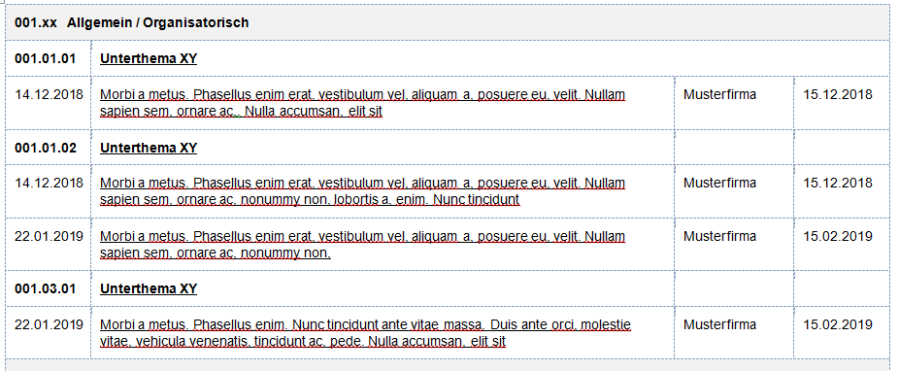

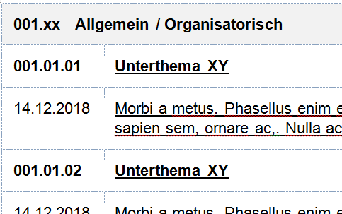

Hauptgruppe mit Überschrift

Unterthema mit Aufnahme der Protokollversion und lfd. Nr.

Datum und Beschreibung zu Unterthema.

Jede Aktualisierung erhält mit Datum und Beschreibung eine neue Zeile!